游戏 UI 素材制作台本地部署与生图使用指南
本指南供收到项目文件夹的 Windows 用户使用。先双击“启动项目.bat”检查环境并启动本机网页，再配置自己的模型服务，按截图完成提示词编写、图片生成与下载。生成类功能需要可用的模型服务地址和 API Key。

按 Node 环境操作
当前情况 | 处理方式 | 启动结果
已安装符合要求的 Node.js | 直接双击“启动项目.bat”；脚本检查 npm，并在缺少依赖时执行 npm ci。 | 自动启动并打开本机浏览器。
Node.js 版本过低 | 按脚本提示从 Node.js 官网安装当前 LTS 版本。安装后重新打开命令窗口，再次双击脚本。 | 不会在旧版本下继续安装依赖。
没有 Node.js | 从 https://nodejs.org/en/download 获取官方 Windows 安装程序，安装时保留 npm 和加入 PATH；然后重新双击脚本。 | 安装 Node.js 后再启动。
最低兼容版本：Node.js 20.19.0（20 系列），或 Node.js 22.12.0 及更新的 22 系列，以及 23 系列及以上。建议安装官网当前 LTS，而不是为了满足最低值专门安装旧版本。

首次启动与日常使用
1. 保持项目目录完整，特别是 package.json、package-lock.json、src 和“启动项目.bat”。首次安装依赖需要网络能访问 npm 仓库，并且项目目录可写。
2. 双击“启动项目.bat”。若 node_modules 中尚无 Vite，脚本执行 npm ci；安装失败会保留窗口显示错误，不会假装启动成功。后续启动若依赖已在，则直接运行。
3. Vite 仅监听 127.0.0.1，并尝试自动打开浏览器。若没有自动打开，使用命令窗口中显示的 Local 地址。使用期间保持命令窗口打开；按 Ctrl+C 关闭服务。

配置与使用范围
打开应用的“模型 API 配置”，填写服务 Base URL、API Key 和对应任务的模型名称，并先测试提示词模型。模型服务和授权由使用者提供；网页能打开不代表 AI 接口一定可用。密钥会参与浏览器与本地服务间的请求，不要在共享电脑或不可信网络环境中使用他人的密钥。
该启动方式是本机工具，不是公网生产服务器。项目的跨域回退中转挂在 Vite 开发服务器上；不要把 --host 改为 0.0.0.0，也不要将端口转发到公网。仅打开 dist 文件或改用 vite preview，可能让需要中转的模型请求失败。

常见问题
找不到 node 或 npm：确认已安装官方 Node.js 并重新打开命令窗口；在命令提示符运行 node -v 和 npm -v。
npm ci 失败：检查联网、代理、npm 仓库访问和目录写入权限；不要用 npm audit fix 代替安装。
安装后依赖异常：关闭服务，删除项目内的 node_modules 文件夹，再运行脚本以重新执行 npm ci。不要删除 package-lock.json。
安全告警：npm 的漏洞告警不等于启动失败。交付前应审查 npm audit 结果、修复影响实际使用的漏洞并复测；脚本不会自动修改依赖版本。

第一步 配置模型服务
在“模型配置”中填写服务 Base URL、API Key 和对应任务的模型名称。示例截图中的地址仅是演示，请替换成自己实际获授权的服务地址；应用会自动补 /v1。确认密钥有目标模型的调用权限，点击“测试提示词生成模型”检查连通性。不要把密钥发给他人。
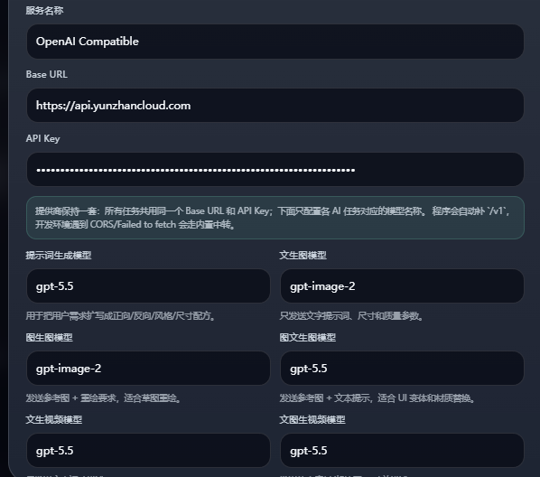

第二步 编写并套用提示词
进入“提示词生成”，选择目标类型，描述想要的主体、用途、风格、背景、尺寸和不希望出现的元素。可以点击“让 AI 生成提示词配方”，也可以直接手动填写并修改正向、风格、反向提示。检查组合预览后点击“套用并去生图”；如图中所示，提示词会进入相应生成界面。
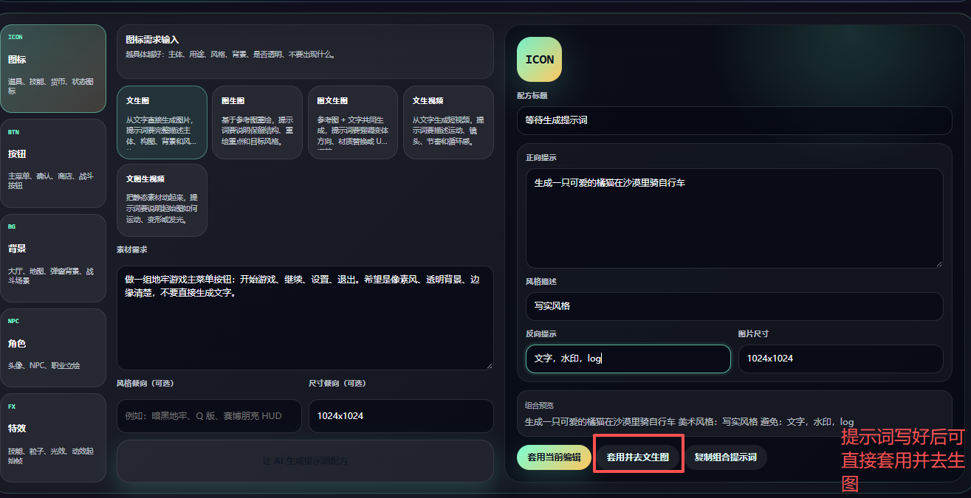

第三步 生成并保存图片
在“文生图”界面确认提示词、尺寸、质量及模型，点击“调用图像模型生成”。结果出现后在“生成结果”中点击“下载”保存到本机；不要只依赖当前网页中的预览。如果生成失败，先核对 Key、模型权限和服务地址，再查看窗口或页面中的错误提示。
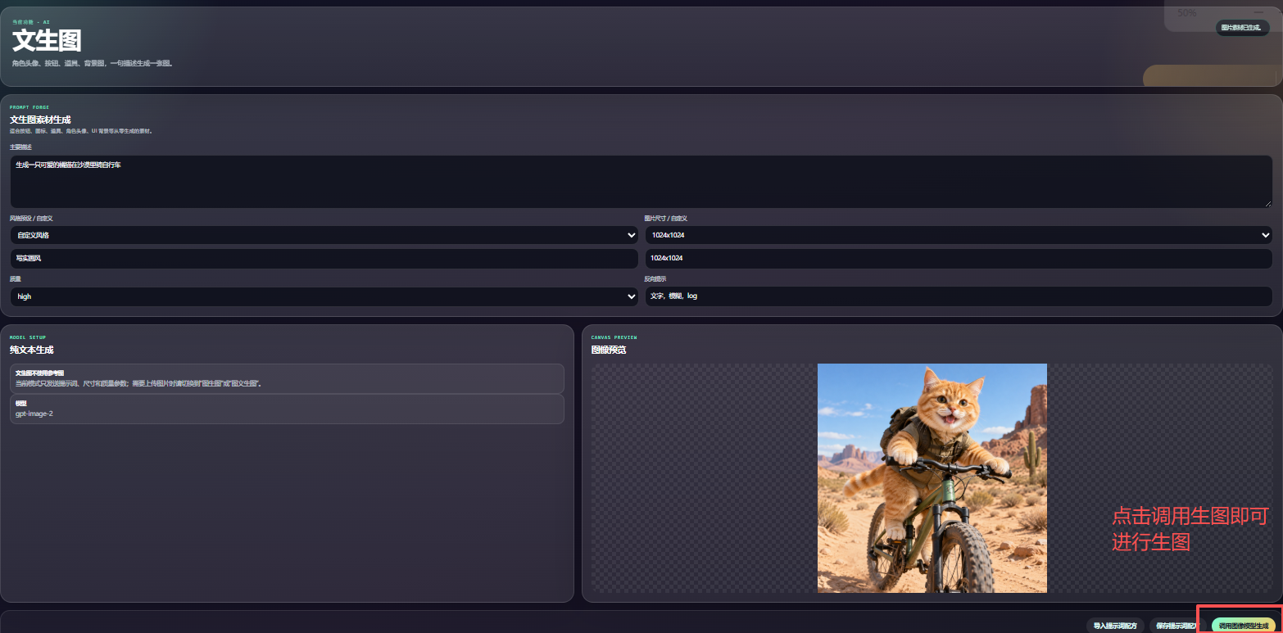
补充资料：同目录的“图片生成API调用文档.md”和 TXT 版本说明接口参数与直接调用方法。这些 API 示例与工作台界面使用方式不同，第三方网关的具体返回格式和模型支持应向服务提供方确认。

